Лабораторная № 4
целочислелнное программирование.
Метод гомори
Цель работы: приобретение навыков решения задач целочисленного методом Гомори.
2.1. Теоретические сведения
Метод Гомори – метод решения задачи целочисленного программирования, сводящий ее решение к решению последовательности задач линейного программирования путем отсечения на каждом шаге оптимального нецелочисленного решения. Метод Гомори состоит из следующих основных этапов.
1. Решается задача линейного программирования с отброшенным условием целочисленности.
2. Полученное оптимальное решение (если оно существует) проверяется на целочисленность. Если условие целочисленности выполняется по всем переменным, то оптимальное решение целочисленной задачи совпадает с оптимальным решением задача линейного программирования. Если это условие не выполняется хотя бы по одной переменной, то переходят к третьему этапу. Если задача линейного программирования оказывается неразрешимой, то целочисленная задача тоже не имеет решения.
3. Строится дополнительное ограничение, отсекающее часть области, в которой содержится оптимальное решение задачи линейного программирования и не содержится ни одного допустимого решения целочисленной задачи.
4. Последний этап предусматривает возвращение к задаче линейного программирования с отброшенным условием целочисленности, но с расширенной системой ограничений, в которую включено дополнительное ограничение, полученное на третьем шаге. К расширенной системе ограничений вновь применяется симплексная процедура. Если найденное таким образом решение будет опять нецелым, то формируется новое дополнительное ограничение и процесс вычислений повторяется.
Метод Гомори позволяет за конечное число шагов прийти к оптимальному целочисленному решению, если оно существует.
Решение задачи методом Гомори проводится в симплексных таблицах. Вычислительная схема решения задачи целочисленного программирования методом Гомори на основе начального допустимого базисного решения имеет вид:
Шаг 1. Нахождение оптимального решения задачи без учета условия целочислености. Анализируются коэффициенты 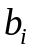 (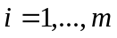) столбца свободных членов. Если в столбце свободных членов:
а) все 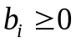, то решить задачу обычным симплексным методом, перейти к шагу 2;
б) найдется хотя бы один коэффициент 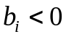, то решить задачу двойственным симплексным методом, перейти к шагу 2.
Шаг 2. Проверка целочисленности оптимального решения. Анализируется найденное оптимальное решение:
- если оптимальное решение целочисленное, то задача решена, вычисления закончить.
- если оптимальное решение содержит хотя бы одну дробную компоненту 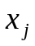, то перейти к шагу 3.
Шаг 3. Составление дополнительного ограничения, которое отсекает нецелочисленные решения. Для этого:
- найти дробные части компонент оптимального решения 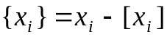, где 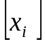 - целая часть элемента 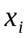, т.е. наибольшее целое число, не превосходящее ;
- найти компоненту с наибольшей дробной частью;
- найти уравнение, соответствующее компоненте с наибольшей дробной частью;
- если все коэффициенты при неизвестных в данном уравнении целые, то целочисленного решения нет; в противном случае все коэффициенты данного уравнения заменить на их дробные части, знак «» изменить на «»;
- перейти к шагу 4.
Шаг 4. Расширение системы ограничений задачи. Дополнительное ограничение привести к каноническому виду и добавить в последнюю симплексную таблицу с оптимальным решением. Перейти к шагу 1.
Иногда в исходной задаче требование целочисленности всех компонент решения необязательно. В таком случае речь идет о частичной целочисленности и решение сводится к получению только нужных целых компонент. Если исходная задача задана не в канонической форме, то ее сначала следует привести к каноническому виду введением дополнительных неизвестных. На эти дополнительные неизвестные условия целочисленности не распространяется.
Пример
Для приобретения оборудования двух типов, размещаемого на производственной площади 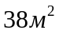, организация выделила 20 000 ден. ед. Оборудование 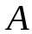 стоит 5 000 ден. ед., занимает площадь 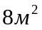 и имеет производительность 7 тысяч единиц в смену. Оборудование 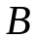 стоит 2 000 ден. ед., занимает площадь 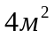 и имеет производительность 3 тысячи единиц в смену. Требуется рассчитать оптимальный вариант приобретения оборудования, обеспечивающего максимальную производительность участка.
Решение
Введем обозначения:
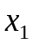 - количество оборудования ;
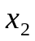 - количество оборудования .
Составим математическую модель данной задачи.
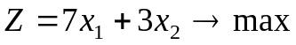
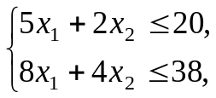
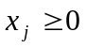, 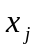 – 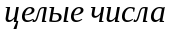, 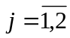
Приведем задачу к каноническому виду. В результате получим
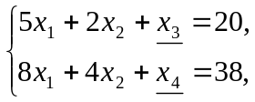
, – , 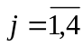
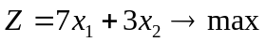
Составим исходную симплексную таблицу (табл. 5.1) выбрав за базис неизвестные  и 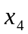:

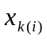 | 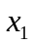 | 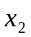 | 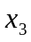 | 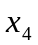
 | 5 | 2 | 1 | 0 | 20
 | 8 | 4 | 0 | 1 | 38
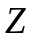 | -7 | -3 | 0 | 0 | 0
Приравнивая свободные неизвестные 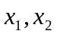 нулю, получаем начальное допустимое базисное решение 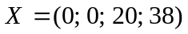, которому соответствует значение целевой функции 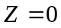.
I итерация
Шаг 1. Находим оптимальное решения задачи без учета условия целочисленности. Поскольку все свободные члены неотрицательны, то решаем задачу обычным симплексным методом. В табл. 5.2 – 5.4 приведено решение задачи симплексным методом.

 | 5 | 2 | 1 | 0 | 20 | 4
 | 8 | 4 | 0 | 1 | 38 | 4,75
 | -7 | -3 | 0 | 0 | 0

 | 1 | 0,4 | 0,2 | 0 | 4 | 10
 | 0 | 0,8 | -1,6 | 1 | 6 | 7,5
 | 0 | -0,2 | 1,4 | 0 | 28

 | 1 | 0 | 1 | -0,5 | 7
 | 0 | 1 | -2 | 1,25 | 7,5
 | 0 | 0 | 1 | 0,25 | 29,5

В результате последовательных итераций симплексного метода получено оптимальное решение задачи = (7; 7,5; 0; 0). Переходим к шагу 2.
Шаг 2. Проверяем целочисленность оптимального решения. Оптимальное решение = (7; 7,5; 0; 0) содержит дробную компоненту. Переходим к шагу 3.
Шаг 3. Составляем дополнительное ограничение, которое отсекает нецелочисленные решения. Для этого находим дробные части компонент оптимального решения (табл. 5.5).

 | 1 | 0 | 1 | -0,5 | 7 | 7-7=0
 | 0 | 1 | -2 | 1,25 | 7,5 | 7,5-7=0,5
 | 0 | 0 | 1 | 0,25 | 29,5
Наибольшую дробную часть имеет неизвестная . Данной неизвестной в симплексной таблице соответствует второе уравнение. Выпишем его отдельно:
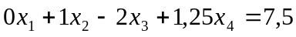.
Из дробных частей коэффициентов второго уравнения составим дополнительное ограничение:
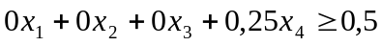,
или
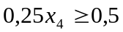.
Шаг 4. Дополнительное ограничение приводим к каноническому виду. Для этого умножим его на –1:
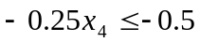,
и преобразуем в уравнение:
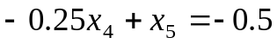.
Дополним полученным ограничением симплексную таблицу (табл. 5.6).

 |  |  |  |  | 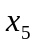
 | 1 | 0 | 1 | -0,5 | 0 | 7
 | 0 | 1 | -2 | 1,25 | 0 | 7,5
 | 0 | 0 | 0 | -0,25 | 1 | -0,5
 | 0 | 0 | 1 | 0,25 | 0 | 29,5
Переходим к шагу 1.
II итерация
Шаг 1. Поскольку в столбце свободных членов имеется отрицательный элемент, то решаем задачу двойственным симплексным методом (табл. 5.7 – 5.8.)

 | 1 | 0 | 1 | -0,5 | 0 | 7
 | 0 | 1 | -2 | 1,25 | 0 | 7,5
 | 0 | 0 | 0 | -0,25 | 1 | -0,5
 | 0 | 0 | 1 | 0,25 | 0 | 29,5
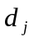 | – | – | – | 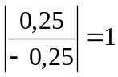 | –

 | 1 | 0 | 1 | 0 | -2 | 2
 | 0 | 1 | -2 | 0 | 5 | 5
 | 0 | 0 | 0 | 1 | -4 | 2
 | 0 | 0 | 1 | 0 | 1 | 29

В табл. 5.8 получено оптимальное решение 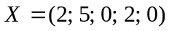, 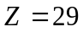.
Шаг 2. Найденное оптимальное решение целочисленное, поэтому задача решена. Таким образом, следует купить 2 единицы оборудования и 5 единиц оборудования . Суммарный выпуск за смену составит 29 000 единиц.

Контрольные вопросы
- В чем состоит идея получения целочисленного решения задачи линейного программирования?
- Для каждой ли задачи линейного программирования можно получить целочисленное решение?
- Как найти целую и дробную части числа?
- В чем состоит техническая сложность получения целочисленного решения задачи линейного программирования?

Задания
1. Составить на заданном языке программу решения задачи целочисленного программирования методом Гомори. Требования к программе:
2. Найти оптимальное решение и экстремальное значение целевой функции с помощью написанной программы.
Варианты
1 | 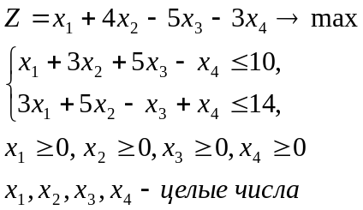 | 2 | 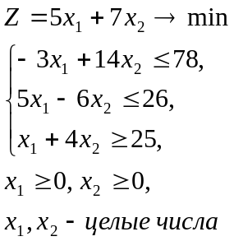
3 | 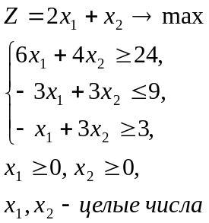 | 4 | 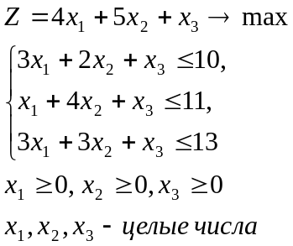
5 | 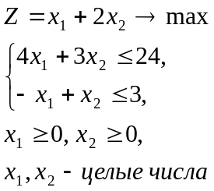 | 6 | 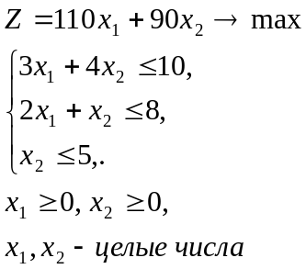
7 | 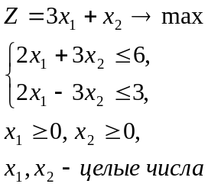 | 8 | 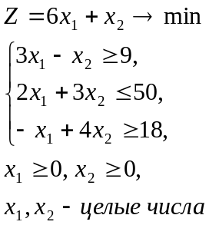
9 | 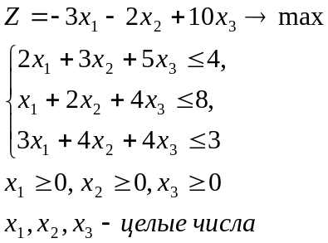 | 10 | 